**5. SINIF YAZILI ÇALIŞMASI**

**AD-SOYAD: NOT:**

1. **Aşağıda ayın dünya etrafında dolanması sırasında oluşan ana evreleri semboller ile gösterilmiştir. Bu evrelerin isimlerini yazınız ve dünyandan görünüşünü çiziniz. (16P)**

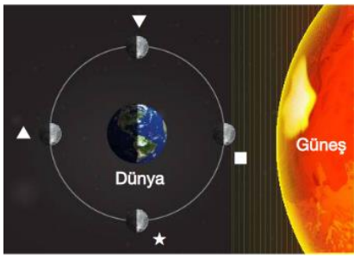 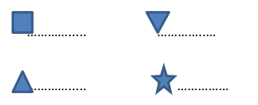

1. **Güneşin yapısı ve özellikleri ile ilgili 5 madde yazınız. (10P)**
2. **Aşağıda Güneş Dünya ve Ay’ın dönme dolanma harekeleri resmedilmiştir. 1,2,3,4 numaralı hareketlerin hangi gökcismine ait olduğunu, dönme-dolanma yönlerini ve sürelerini yazınız. (16P)**

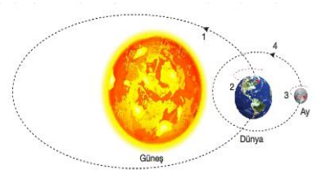

1. **Ay’ın özelliklerinden 4 tanesini yazınız. (8P)**
2. **Ali yaptığı gözlemler sonucunda Güneş’in üzerinde üç koyu bölge keşfetti ve bu noktaları A, B, C olarak harflendirdi. Ali gözlem yapmaya birkaç hafta daha devam etti. Gözlemleri sırasında belirlediği noktaların aşağıdaki gibi yer değiştirdiğini fark etti. (12P)**

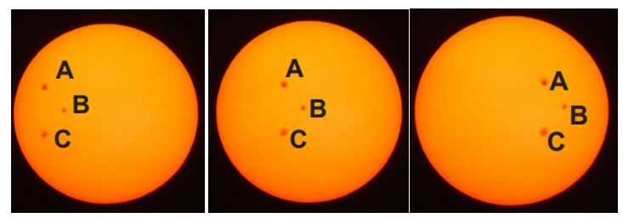

**a) Gözlemler sırasında keşfedilen koyu renkli bölgelere ne ad verilir? ……………………………………**

**b) Güneş üzerindeki bazı bölgeler neden koyu renkli görünür? ……………………………………………………**

**c) Güneş üzerindeki koyu bölgeler neden yer değiştirir?…………………………………………………………….**

**d) Ali gözlemleri sırasında Güneş’in zararlı etkilerinden korunmak için nelere dikkat etmelidir? ………………………………………………………………………………..**

1. **Dünya’dan bakıldığında Ay’ın hep aynı yüzünün görünmesinin nedeni nedir? (5P)**
2. **Ay’ın atmosferinin yok denecek kadar ince olmasının sonuçlarına 3 örnek veriniz. (9P)**
3. **Futbol topu, mercimek ve nohut taneciklerinin büyüklükleri Dünya, Güneş ve Ay’ın büyüklükleri ile ilişkilendirilecektir. Buna göre bu besinlerden hangisi Dünya, hangisi Ay hangisi Güneş yazınız. (6P)**
4. **Aşağıda verilen bilgilerin yanına Ay’ın hangi evresine ait olduklarını yazınız. (12P)**

**(........................) İlk Dördün evresinden Dolunay evresine geçişte gözlemlenir.**

**(........................) Dolunay evresinden yaklaşık 2 hafta sonra görülen evredir.**

**(........................) Son Dördün evresinden Yeni Ay evresine geçişte gözlemlenen ara evredir.**

**(........................) İlk Dördün evresinden yaklaşık 5 hafta sonra gözlemlenir.**

1. **Güneş Ay’dan daha büyük olmasına rağmen bazen Ay ile aynı büyüklükteymiş gibi görünür. Bunun nedenini açıklayınız.**

**BAŞARILAR**